# 概述

参考：

<https://blog.csdn.net/sunxiaopengsun/article/details/72974548>

<https://www.cnblogs.com/secondtonone1/p/5732938.html>

[https://mp.weixin.qq.com/s?__biz=Mzg2MjU1ODgxMg==&mid=2247485331&idx=1&sn=3ec06ccdae87c7bd70b2f55f3614496a&chksm=ce0748a0f970c1b6361d2e9f5d0efea7dac43e3bf1f5b5f3e09a543e924155d6f096754cc00b&mpshare=1&scene=24&srcid=04066KF0kGQRD9jc7JtgFZ2O&sharer_sharetime=1617714211024&sharer_shareid=33f795d236f19ac7c128b2e279563f84#rd](https://mp.weixin.qq.com/s?__biz=Mzg2MjU1ODgxMg==&mid=2247485331&idx=1&sn=3ec06ccdae87c7bd70b2f55f3614496a&chksm=ce0748a0f970c1b6361d2e9f5d0efea7dac43e3bf1f5b5f3e09a543e924155d6f096754cc00b&mpshare=1&scene=24&srcid=04066KF0kGQRD9jc7JtgFZ2O&sharer_sharetime=1617714211024&sharer_shareid=33f795d236f19ac7c128b2e279563f84" \l "rd)

名词解释：

GDB：UNIX及UNIX-like下的二进制调试工具。

Coredump：核心转储，是操作系统在进程收到某些信号而终止运行时，将此时进程地址空间的内容以及有关进程状态的其他信息写出的一个磁盘文件。这种信息往往用于调试。

ELF：可执行与可链接格式（Executable and Linkable Format），用于可执行文件、目标文件、共享库和核心转储的标准文件格式。x86架构上的类Unix操作系统的二进制文件格式标准。

BFD： 二进制文件描述库(Binary File Descriptor library)是GNU项目用于解决不同格式的目标文件的可移植性的主要机制。

VMA： 虚拟内存区域（Virtual Memory Area），VMA是用户进程里的一段 virtual addressspace区块，内核使用VMA来跟踪进程的内存映射。

## coredump

当程序异常退出时，内核会在当前工作目录下生成一个core文件，其本质就是一个关于异常发生时刻内核的映像，同时加上调试信息。

通常情况下，core文件会包含了程序运行时的内存，寄存器状态，堆栈指针，内存管理信息还有各种函数调用堆栈信息等，我们可以理解为是程序工作当前状态存储生成第一个文件，许多的程序出错的时候都会产生一个core文件，通过工具分析这个文件，我们可以定位到程序异常退出的时候对应的堆栈调用等信息，找出问题所在并进行及时解决。

core文件在使用gdb进行调试的时候很有用，可以显示出导致程序出错的代码所在文件和行数。

获取内核转储（core dump）的最大好处是，它能保存问题发生时的状态，只要有问题发生时程序的可执行文件和内核转储，就可以知道进行当时的状态。

内核有问题时的现象：

区分方法 结果

Ps 显示中途停止，状态为D

ping 不返回响应

键盘 键盘无法输入

kill -9 无法结束程序

strace 无法附加attach到进程（无响应）

gdb 无法附加attach到进程（无响应）

显示内核信息 softlockup等有输出结果

注：这里添加调试信息需要在gcc编译的时候加上-g参数，否则gdb调试时是没有任何调试信息输出的。

## 格式判断

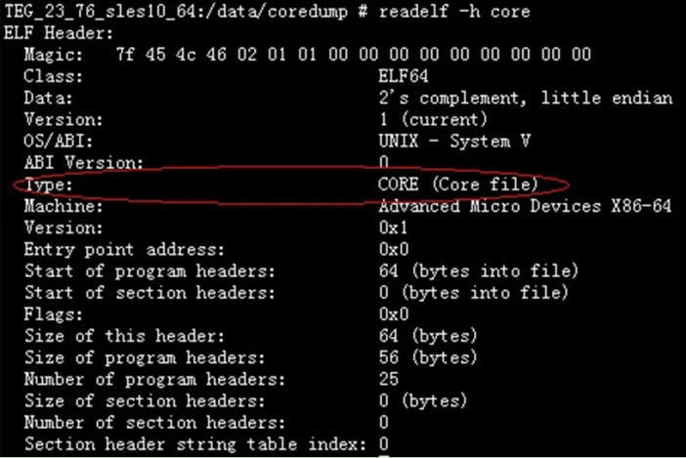 在类unix系统下，coredump文件本身主要的格式也是ELF格式，因此，我们可以通过readelf命令进行判断。

可以看到ELF文件头的Type字段的类型是：CORE (Core file)

可以通过简单的file命令进行快速判断：

# 开关

在使用core文件前，需要查看该系统是否已经打开core文件的生成开关，具体指令为：

ulimit –c

该指令表示core文件大小的上限，如果输出结果为0，即core文件大小上限为0，则表示关闭了该功能，不会在指定目录下生成core文件。

打开core文件的方法：

unlimit –a

unlimit –c unlimited

说明：unlimit命令设置后只针对一个终端有效，所以另外启用一个终端时需要重新设置。

generate-core-file 会手动在当前文件生成core文件，不是在系统设置的目录下。

# 大小

## 查看开关

使用ulimit –c命令查看core文件的生成开关，若结果为0（即core文件大小上限为0），则表示关闭此功能，不会生成core文件。

## 修改大小

可以通过调整core文件大小来开启上限，具体指令：

unlimit –c filesize

该指令表示限制core文件的大小上限为filesize Kbyte，如果生成的信息超出此大小，core将会被裁剪，最终生成一个不完整的core文件，在调试此core文件的时候，gdb会提示错误。

如果不设置core文件大小的上限，可以这样设置：

unlimit –c unlimited

# 存储位置

## 位置

core文件默认的存储位置与对应的可执行程序在同一目录下，文件名是core，可以通过下面的命令看到core文件的存在位置：

cat /proc/sys/kernel/core_pattern

缺省值是core

注意：这里是指在进程当前工作目录的下创建，通常与程序在相同的路径下。但如果程序中调用了chdir函数，则有可能改变了当前工作目录，这时core文件创建在chdir指定的路径下。有好多程序崩溃了，我们却找不到core文件放在什么位置，和chdir函数就有关系。当然程序崩溃了不一定都产生 core文件。

通过下面的命令可以更改coredump文件的存储位置，若你希望把core文件生成到/data/coredump/core目录下：

echo “/data/coredump/core”> /proc/sys/kernel/core_pattern

## 名称

缺省情况下，内核在coredump时所产生的core文件放在与该程序相同的目录中，并且文件名固定为core。很显然，如果有多个程序产生core文件，或者同一个程序多次崩溃，就会重复覆盖同一个core文件，因此我们有必要对不同程序生成的core文件进行分别命名。

我们通过修改kernel的参数，可以指定内核所生成的coredump文件的文件名。例如，使用下面的命令使kernel生成名字为core.filename.pid格式的core dump文件：

echo “/data/coredump/core.%e.%p” >/proc/sys/kernel/core_pattern

这样配置后，产生的core文件中将带有崩溃的程序名、以及它的进程ID。上面的%e和%p会被替换成程序文件名以及进程ID。

如果在上述文件名中包含目录分隔符“/”，那么所生成的core文件将会被放到指定的目录中。需要说明的是，在内核中还有一个与coredump相关的设置，就是/proc/sys/kernel/core_uses_pid。如果这个文件的内容被配置成1，那么即使core_pattern中没有设置%p，最后生成的core dump文件名仍会加上进程ID。

# 配置

## /proc文件系统

/proc文件系统是一个伪文件系统，就是说他是一个实际不存在的目录，因为还是一个非常特殊的目录，它以文件系统的方式为访问系统内核数据的操作提供接口，它并不存在于某个磁盘上，而是由核心在内存中产生，这个目录用于提供关于系统的信息。/proc目录的内容为系统启动时自动生成的，可以通过修改/proc的文件微内核参数。

使用vi无法成功编辑/proc/sys/kernel/core_patterm，只能使用echo命令修改或者命令sysctl修改（可以通过在/etc/sysctl.conf文件中，对sysctl变量kernel_core_patterm的设置）。

说明：core文件是运行时内存的信息，proc存储的正是运行的一些信息。

默认是在当前目录下生成core文件，但是一般我们需要设置一个固定的目录存放core文件，以便于后期调试。对应的配置文件为/etc/sysctl.conf。

目前，有三种配置方法，分别是：

## 临时修改

echo ‘/home/project/core/core.%e.%p.%t’ > /proc/sys/kernel/core_pattern

这种方式只是临时测试使用，因为/proc目录本身是动态加载的，每次主机重启都会重新加载，生产环境不推荐使用这种方式。

## 永久修改

修改/etc/sysctl.conf（该配置文件对应/proc/sys目录及其子目录）文件中的配置项，对sysctl变量kernel.core_pattern进行设置：

# Allow suid programs to dump core

# Dump core in the location

kenel.core_pattern = /home/project/core/core.%e.%p.%t

kernel.core_uses_pid = 0

配置完后手动生效：

sysctl –p /etc/sysctl.conf

说明：

### kernel.core_pattern

kernel.core_pattern配置项用于设置core文件的格式，这里的%e表示可执行文件名称，%p表示被转储进程的PID，%t表示时间，这样就可以唯一确定core文件对应的具体目标进程了。

参数列表包括：

%p 添加PID

%u 添加当前UID

%g 添加当前GID

%s 添加导致产生core的信号

%t 添加core文件生成时的unit时间

%h 添加主机名

%e 添加命令名

举例：

echo “/corefile/core-%e-%p-%t” > /proc/sys/kernel/core_patterm，可以将core文件统一生成到/corefile目录下，产生的文件命令为core-命令名-pid-时间戳。

### core_uses_pid

core_uses_pid可以控制core文件的文件名是否添加PID作为拓展，如果该配置项被配置成1，即使core_pattern中没有设置%p，最后生成的core dump文件名仍会加上进程ID；如果配置为0，则表示生成的core文件统一命名为core。

举例：

echo “1”> “/proc/sys/kernel/core_uses_pid”

## sysctl命令配置生效

sysctl -w kenel.core_pattern = " /home/project/core/core.%e.%p.%t "

综上所述，我们实际生产环境中推荐使用修改配置文件/etc/sysctl.conf的方式。

# 分析

## 代码review

代码review，是一种比较原始的笨方法。对于简单的代码而言，还可以进行review, 但是，一旦代码达到数万行，出现core dump后，便无从看起。所以，这种方法很鸡肋，几乎没什么用。

## 打印log夹逼

打印log来夹逼，也是一种很简单的方法，在很多场景下，非常奏效。许多大学生和职场新手，容易出现core dump问题，那么, 我建议直接用log夹逼。有点类似二分查找，且看具体的姿势：

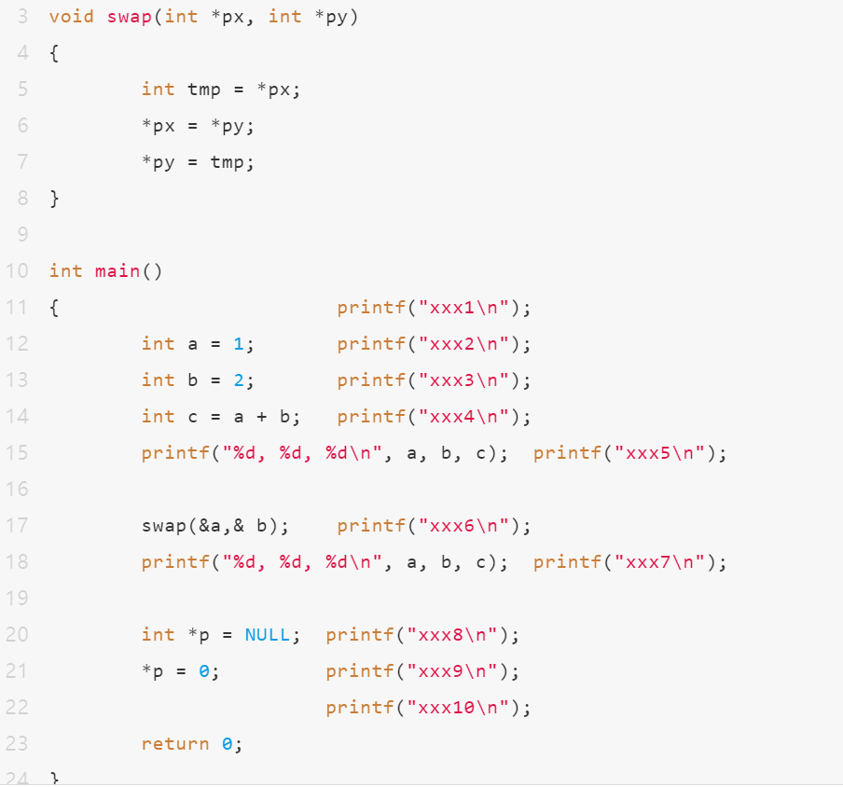

编译运行一下：

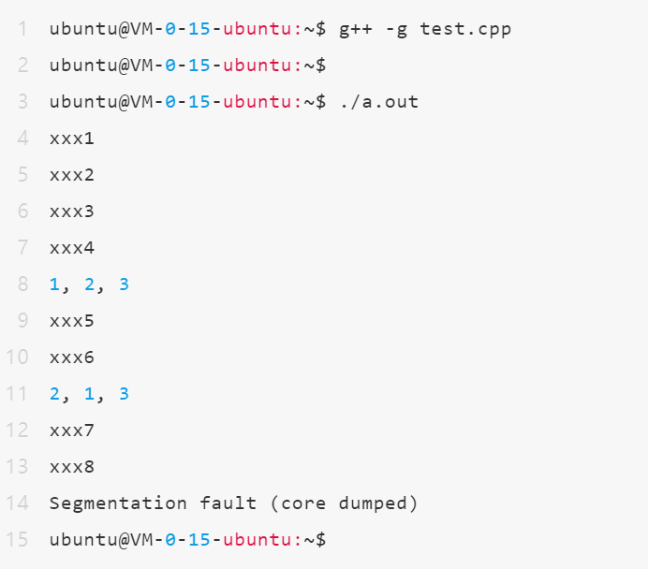

很显然，有xxx8，但没有xxx9， 所以，必然是第21行出了问题。

## dmesg + addr2line

有时候，如果core dump的开关没有打开，无法生成core文件，那怎么办呢？也是有办法的！用dmesg和addr2line。

看具体调试：

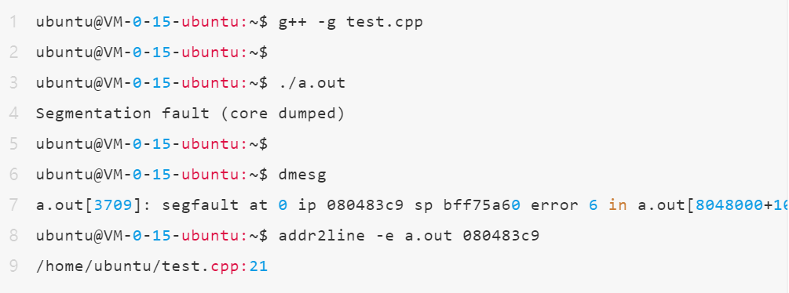

很显然，代码的第21行出了问题。

## strace + addr2line

接下来，我们介绍一个重要的linux命令，即strace, 直接man一下就知道，它是用查看系统调用的，我们不过多赘述。来看具体的调试过程：

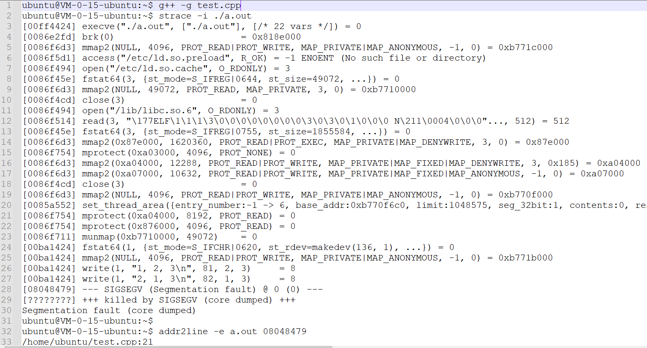

很显然，代码的第21行出了问题。

## valgrind

之前，在调试内存泄漏时，介绍过valgrind，其实valgrind能查其他更多内存问题，非常强大。下面，我们来看看valgrind查core dump问题，如下：

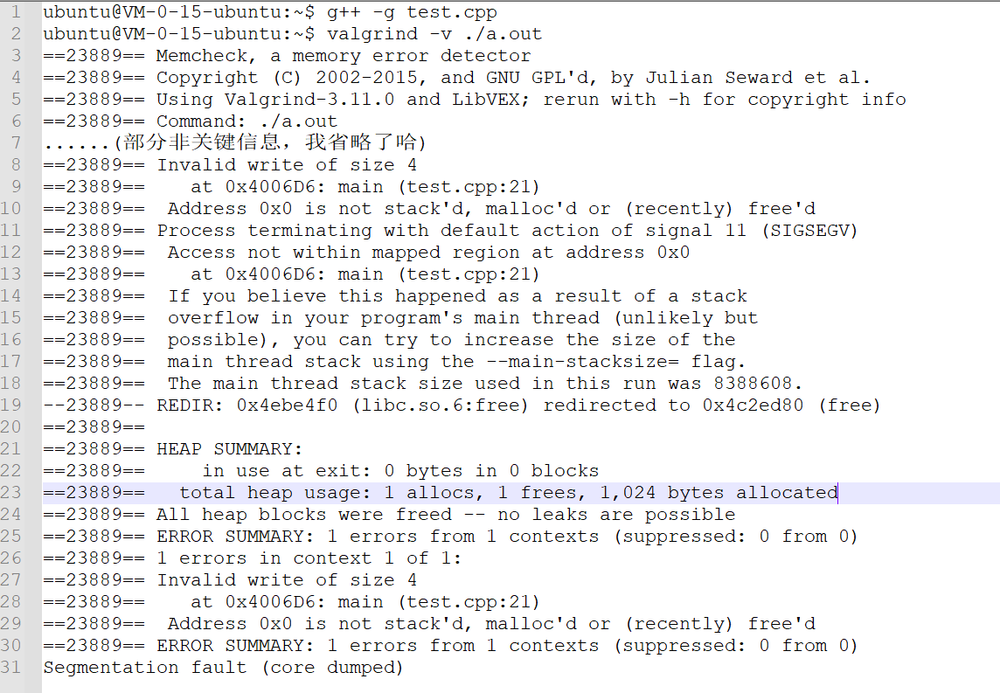

很显然，我们可以看到，第21行有问题，进程在21行core dump了。

## GDB

在程序异常终止后生成core文件，这里包含着重要的调试信息，使用gdb可以发现这些异常，具体操作：

gdb 可执行文件 core文件

bt（使用该命令可以看到程序出错的地方）

说明：用gdb同时调试一个运行程序和core文件，core是程序执行后core dump产生的文件。当程序非法崩溃的时候会产生一个core文件，然后使用这个命令会直接定位到发生程序崩溃的地方。

注意有时候需要设置系统命令ulimit –t unlimited才能产生core文件。

使用gdb a.out core(不会重新拉取a.out进程)或者gdb a.out(会重新拉起a.out进程)都可以，如下：

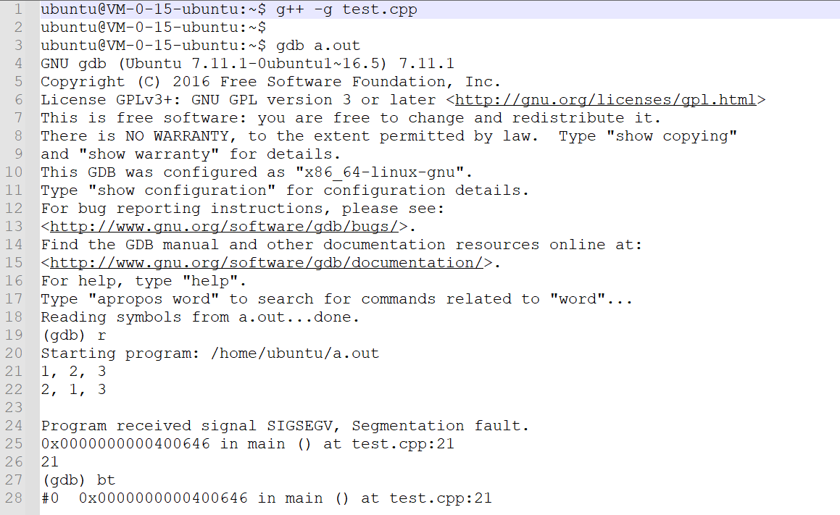

# 原因总结

造成程序coredump的原因有很多，这里总结一些比较常用的经验：

1、内存访问越界

a) 由于使用错误的下标，导致数组访问越界。

b) 搜索字符串时，依靠字符串结束符来判断字符串是否结束，但是字符串没有正常的使用结束符。

c) 使用strcpy, strcat, sprintf, strcmp,strcasecmp等字符串操作函数，将目标字符串读/写爆。应该使用strncpy, strlcpy, strncat, strlcat, snprintf, strncmp, strncasecmp等函数防止读写越界。

2、多线程程序使用了线程不安全的函数。

应该使用下面这些可重入的函数，它们很容易被用错：

asctime_r(3c) gethostbyname_r(3n) getservbyname_r(3n)ctermid_r(3s) gethostent_r(3n) getservbyport_r(3n) ctime_r(3c) getlogin_r(3c)getservent_r(3n) fgetgrent_r(3c) getnetbyaddr_r(3n) getspent_r(3c)fgetpwent_r(3c) getnetbyname_r(3n) getspnam_r(3c) fgetspent_r(3c)getnetent_r(3n) gmtime_r(3c) gamma_r(3m) getnetgrent_r(3n) lgamma_r(3m) getauclassent_r(3)getprotobyname_r(3n) localtime_r(3c) getauclassnam_r(3) etprotobynumber_r(3n)nis_sperror_r(3n) getauevent_r(3) getprotoent_r(3n) rand_r(3c) getauevnam_r(3)getpwent_r(3c) readdir_r(3c) getauevnum_r(3) getpwnam_r(3c) strtok_r(3c) getgrent_r(3c)getpwuid_r(3c) tmpnam_r(3s) getgrgid_r(3c) getrpcbyname_r(3n) ttyname_r(3c)getgrnam_r(3c) getrpcbynumber_r(3n) gethostbyaddr_r(3n) getrpcent_r(3n)

3、多线程读写的数据未加锁保护

对于会被多个线程同时访问的全局数据，应该注意加锁保护，否则很容易造成coredump

4、非法指针

a) 使用空指针

b) 随意使用指针转换。一个指向一段内存的指针，除非确定这段内存原先就分配为某种结构或类型，或者这种结构或类型的数组，否则不要将它转换为这种结构或类型的指针，而应该将这段内存拷贝到一个这种结构或类型中，再访问这个结构或类型。这是因为如果这段内存的开始地址不是按照这种结构或类型对齐的，那么访问它时就很容易因为bus error而core dump。

5、堆栈溢出

不要使用大的局部变量（因为局部变量都分配在栈上），这样容易造成堆栈溢出，破坏系统的栈和堆结构，导致出现莫名其妙的错误。